Министерство здравоохранения Забайкальского края

Краевой центр медицинской профилактики

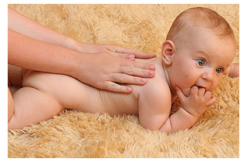

г.Чита, 2010

Несмотря на значительные успехи медицины, рахит остается тем заболеванием, которое в той или иной степени затрагивает почти каждого второго или третьего на первом году жизни. Перенесенный в раннем возрасте рахит может привести к нарушению осанки, стойким деформациям грудной клетки, ног, таза, способствовать формированию неправильного прикуса и плоскостопия, приводить к задержке психомоторного развития. Какие же меры нужно предпринять родителям, чтобы обезопасить своего малыша от этого заболевания?
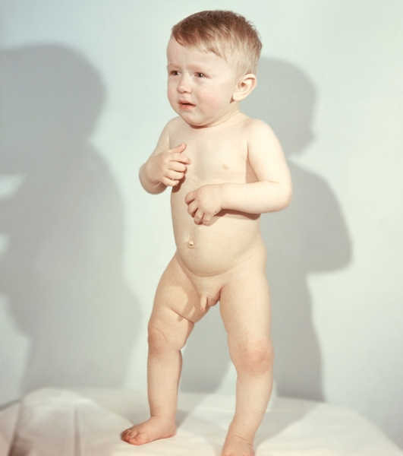 | 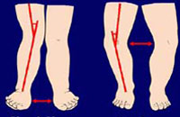

Рахит (от греч. rhаchis — спинной хребет, позвоночник), заболевание детей грудного и раннего возраста (чаще от 2 месяцев до 1 года), обусловленное недостаточностью в организме витамина D и протекающее с нарушениями обмена веществ (преимущественно минерального). Одним из основных симптомов заболевания тогда считали искривление позвоночника, так называемый «рахитический горб», что и определило название болезни. Рахит развивается при недостаточном употреблении ребенком витамина D с пищей или при нарушении естественного образования этого витамина в организме, а именно в коже при недостаточном ультрафиолетовом облучении. Чаще возникает в зимнее время года у детей, находящихся на искусственном вскармливании, недоношенных, часто болеющих.

Проявления рахита

Первые признаки рахита могут появляться уже на 2-3 месяце жизни малыша, а у недоношенных детей еще раньше. Часто первыми симптомами болезни, которые замечают родители, бывают нарушения сна (сон становится беспокойным, тревожным, со вздрагиваниями), раздражительность, плаксивость, частые вздрагивания ребенка даже при негромком звуке. У малыша появляется повышенная потливость, особенно во время сна или кормления. Наиболее сильно потеют лицо и волосистая часть головы. Из-за сдвигов в обменных процессах в организме пот становится «кислым», раздражает кожу, при этом ребенок начинает тереть голову о подушку, что вызывает облысение затылка. Моча тоже может иметь кислый запах и раздражать кожу малыша, вызывая нередко появление опрелостей. Осматривая малыша, врач, как правило, отмечает небольшое размягчение костей черепа, образующих края большого родничка и швов. Если на данном этапе не начато лечение и не устранены причины, способствующие развитию рахита, то клинические проявления болезни начинают постепенно нарастать, а у ребенка появляются выраженные костные изменения.
Период разгара болезни чаще всего приходится на конец первого полугодия жизни малыша. К мягкости и податливости краев большого родничка присоединяется размягчение костей черепа - появляется уплощение затылка, возникает ассиметрия головы. В результате избыточного разрастания некальцифицированной костной ткани, у ребенка начинают выступать лобные и теменные бугры, а череп приобретает своеобразную форму. Кроме того, на ребрах появляются уплотнения, в виде «рахитических четок», а на запястьях «рахитических браслетов». Во втором полугодии жизни, когда нарастает нагрузка на кости, появляются искривления позвоночника («рахитический горб»), грудной клетки (она может быть вдавлена внутрь или выбухает), таза (узкий неправильной формы таз («плоскорахитический таз»). С началом самостоятельной ходьбы у малышей часто искривляются ноги, принимая О-образную и реже Х-образную форму, развивается плоскостопие.
В это же время, кроме отчетливых костных изменений развивается снижение мышечного тонуса (мышечная гипотония). В результате слабости мышц появляются большой живот («лягушачий» живот), повышенная подвижность в суставах, ребенок начинает задерживаться в развитии моторных навыков (поздно начинает переворачиваться на живот и спину, сидеть, ползать, стоять, ходить).
Кроме того, у детей с проявлениями рахита запаздывает прорезывание зубов, нередко происходит нарушение работы внутренних органов: легких, сердца, желудочно-кишечного тракта (склонность к запорам). Из-за снижения иммунитета дети начинают часто болеть респираторными инфекциями.
Однако постепенно отмечается стихание симптомов болезни – наступает период выздоровления. При этом улучшается самочувствие ребенка, исчезают изменения со стороны нервной системы и внутренних органов, ребенок начинает лучше сидеть, стоять, ходить, однако, нарушения мышечного тонуса и костные деформации сохраняются еще длительное время, некоторые – сохраняются на всю жизнь.
Нормализация в крови уровня кальция и фосфора свидетельствуют о переходе болезни в неактивную фазу – период остаточных явлений, когда уже нет признаков активного рахита, но сохраняются деформации со стороны костей - большая голова, деформированная грудная клетка, узкий таз, плоскостопие, неправильный прикус.

Предрасполагающие факторы

Способствовать возникновению дефицита соединений фосфора и кальция могут:
- недоношенность (наибольшие запасы кальция и фосфора плод создает в последние недели беременности);
- рождение детей от многоплодной беременности, а так же детей, имеющих большую массу тела при рождении.
-недостаточное поступление минералов с пищей (раннее вскармливание неадаптированными продуктами, например цельным коровьем молоком;
- позднее введение прикормов (позже 6 месяцев);
- введение в виде прикорма богатой углеводами пищи (манной каши), исключение мясных продуктов из рациона;
- нарушение всасывания кальция и фосфора в кишечнике из-за болезни органов желудочно-кишечного тракта или незрелости ферментов.
Кроме того, возможны индивидуальные особенности ребенка, такие как смуглый цвет кожи (у этих детей снижена выработка витамина Д в коже), наследственные особенности обмена витамина Д, врожденные нарушения функции кишечника, печени и почек, предрасполагающие к нарушениям обмена кальция, фосфора и витамина Д в организме малыша.

Профилактика

Профилактика рахита должна начинаться с первых дней рождения ребенка.
Она включает в себя:
- соблюдение правильного режима дня с ежедневными прогулками на свежем воздухе;
- рациональное питание ребенка в соответствии с его возрастными потребностями. Оптимальным является сохранение грудного вскармливания, своевременное введение прикормов (не позднее 4-6 месяцев жизни). Если малыш на первом году жизни страдает аллергией и вынужден получать менее разнообразное питание, врач может рекомендовать курсы приема поливитаминных препаратов для грудных детей; необходимо отметить, что витаминные комплексы, которые принимает кормящая мама, обеспечивают только ее потребности и, несмотря на прием этих препаратов мамой, малыш должен получать профилактические дозы витамина Д;
- регулярное проведение гимнастики, массажа с постепенным и равномерным увеличением нагрузки.
Учитывая состояние здоровья, район, где проживает малыш, а так же время года, педиатр обязательно поможет решить вопрос о профилактическом назначении витамина Д.
Здоровые доношенные дети на первом году жизни с целью профилактики рахита получают витамин Д в дозе не более 400 МЕ в сутки, начиная с 4-5 недель жизни в течение всего осенне-зимне-весеннего периода.
В одной капле водного раствора содержится 500 МЕ, чтобы дать малышу 400 МЕ нужно капнуть каплю препарата на ложку, дать малышу лекарство с ложечки – можно считать, что оставшийся препарат содержит 100 МЕ витамина Д. Однако и в летний период года при недостаточном количестве солнечных дней (пасмурное, дождливое лето), особенно в северных регионах России, а так же при вскармливании детей цельным молоком целесообразно назначать витамин Д в профилактической дозе.
Особое место отводят недоношенным детям, у которых профилактика рахита проводится уже со 2-3 недели жизни на протяжении первых 2-х лет, исключая летние месяцы. При этом профилактическая доза витамина может быть выше, чем у доношенных детей, а решить это может только детский врач.
Детям с малыми размерами большого родничка также необходимо проводить профилактику рахита на первом году жизни, однако, чтобы избежать раннего закрытия родничка, принимать витамина Д им рекомендуют после 3-4 месяца жизни.
Следует отметить, что лекарственные препараты могут содержать витамин Д в форме Д2 (эргокальциферол) или Д3 (холекальциферол), быть в виде масляного, водного или спиртового раствора. Содержание витамина Д измеряется в международных единицах (МЕ). Перед тем как начать давать витамин Д ребенку, родители должны обратить внимание на содержание его в одной капле раствора, что обязательно должно быть отмечено на флакончике: в 1 капле масляного раствора содержится примерно 650 МЕ витамина Д; в 1 капле водного раствора - 500 МЕ; в 1 капле спиртового раствора – около 4000 МЕ.
В последнее время врачи отдают предпочтение назначению препаратов витамина Д3 (ВИГАНТОЛ, ВИДЕХОЛ, АКВАДЕТРИМ) и преимущественно его водорастворимым формам (АКВАДЕТРИМ). Они лучше всасываются в кишечнике малыша, имеют более продолжительное действие в организме по сравнению с масляными растворами.

Лечение
Лечение детей с проявлениями рахита должно быть комплексным с учетом причин, которые привели к развитию заболевания. А начинать лечение необходимо при появлении первых симптомов заболевания и проводить его длительно, добиваясь полного излечения ребенка. Лечение рахита назначает педиатр. Принято выделять специфические и неспецифические методы лечения рахита.
Среди неспецифических методов, направленных на общее укрепление организма, большое значение имеют:
- правильно организованный режим дня с достаточным пребыванием ребенка на свежем воздухе;
- питание, направленное на нормализацию нарушенных обменных процессов в организме малыша;
- регулярное проведение гимнастики, массажа, плавания.
Дети должны ежедневно находиться на свежем воздухе не менее 2-3 часов. Следует помнить, что детская кожа в силу своих особенностей (снижена способность вырабатывать пигмент меланин), очень чувствительна к воздействию ультрафиолетовых лучей. В связи с этим, в летний период детям первого года жизни противопоказаны прямые солнечные лучи. Для того, чтобы в коже малыша вырабатывалось достаточное количество витамина Д, вполне достаточно прогулок в так называемой «кружевной» тени деревьев, а не на открытом солнце.
Оптимальным для ребенка первого года жизни является грудное вскармливание. Если малыш вынужден получать искусственное вскармливание необходимо отдавать предпочтение молочной смеси, максимально приближенной (адаптированной) по составу к женскому молоку. Так как у детей с проявлениями рахита отмечается недостаток фосфорно-кальциевого и витаминного (не только витамина Д, но и витаминов А, С, группы В) обмена, важно своевременно вводить в питание овощные и фруктовые пюре, соки, каши, мясо, творог. В качестве первого прикорма детям, страдающим рахитом, рекомендуется овощное пюре (с 4-6 месяцев жизни) с последующим добавлением к нему яичного желтка в 7-8 месяцев, богатого кальцием, фосфором, витаминами и микроэлементами. Добавление к питанию каши, творога, мяса поможет обеспечить достаточное поступление в организм ребенка полноценных белков. А вот избыточного употребления хлеба, мучных изделий, жира необходимо избегать, так как они ухудшают всасывание кальция в кишечнике.
Обязательным при лечении рахита является назначение препаратов витамина Д, а так же препаратов кальция и фосфора, иными словами, специфического лечения.
Назначение витамина Д, расчет лечебной дозы и длительности курса лечения определяет только педиатр с учетом тяжести течения рахита у конкретного ребенка, а так же наличия у него сопутствующих состояний, таких как недоношенность, анемия (снижение гемоглобина в крови), дисбактериоза, заболевания кожи, печени, почек и др.
Рахит не является противопоказанием к назначению профилактических прививок, однако, их проведение у малышей возможно не ранее, чем через 2-3 недели после начала лечения, так как по истечении этого времени организм малыша адаптируется к начатому лечению.

Конец формы

7
РАХИТ.

6
1

2
5

3
4

